**ФЕСТИВАЛЬ ВОЗМОЖНОСТЕЙ**

**Утверждено:**

**наставник по компетенции**

**Кузнецова И.В.**

**КОНКУРСНОЕ ЗАДАНИЕ**

по компетенции

**«Сортировщик полимерного вторсырья»**



**Курск, 2025г.**

# 

# ОПИСАНИЕ КОМПЕТЕНЦИИ.

## Актуальность компетенции.

«Крышечки ДоброТЫ» — эколого-благотворительный проект по сбору пластиковых крышек для сдачи в переработку и оказания финансовой помощи от их реализации нуждающимся детям, животным приютов или посадки деревьев. Проект привлекает детей и взрослых к совместному решению экологических и социальных задач. С одной стороны, участники узнают, что крышечки — это ценное вторичное сырье, а не мусор. С другой стороны, они включаются в благотворительность через волонтерство. Сортировка крышек является одним из видов деятельности в рамках проекта и представляет собой важный процесс подготовки вторичного сырья для сдачи в переработку. А также позволяет повысить стоимость сырья, и соответственно увеличить финансовую помощь для благополучателей проекта. В ходе вторичной переработки полимерного вторсырья - парнёром ООО «Тара.ру» производятся палеты, поддоны, контейнеры, ёмкости, а собственное производство «Крышечек ДоброТЫ» - выполняет сувенирную продукцию из цветного пластика.

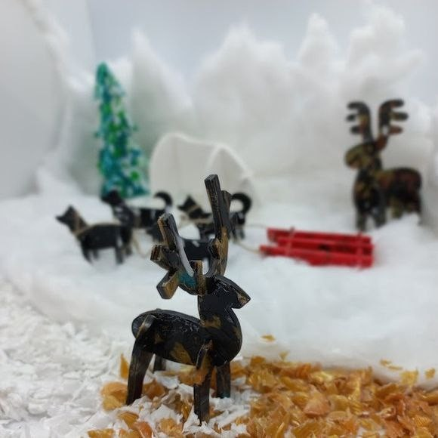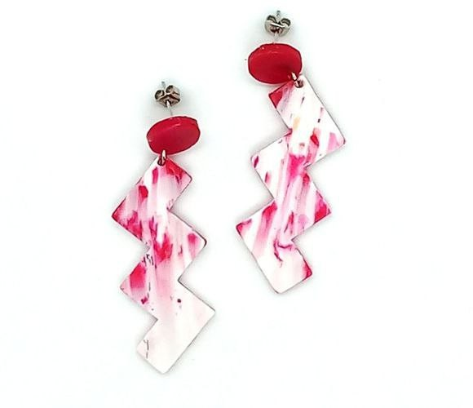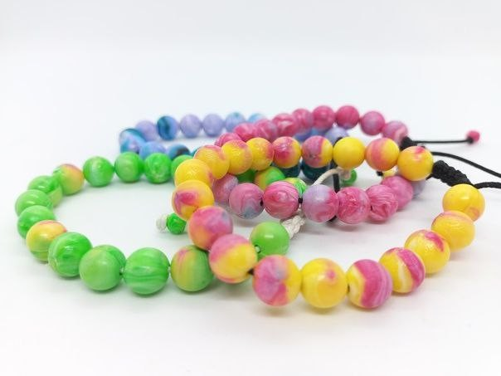

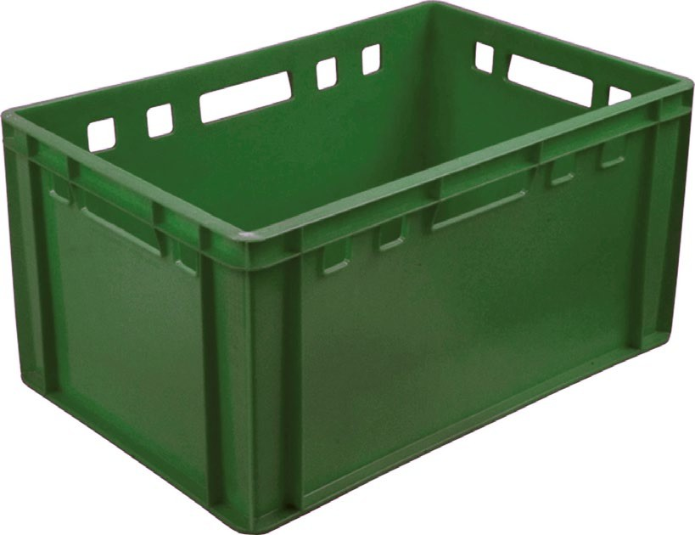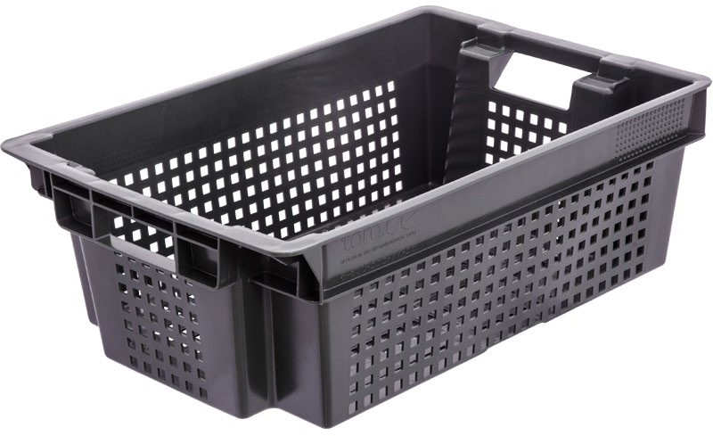

# КОНКУРСНОЕ ЗАДАНИЕ.

## Краткое описание задания.

***Школьники***: в ходе выполнения конкурсного задания необходимо рассортировать крышки по цветам**.**

## 2.2 Структура и подробное описание конкурсного задания.

*Описывается задание для каждой категории участников с указанием вида работ (создания продукта), времени на выполнение задания, конечного результата выполнения задания.*

*При необходимости указываются используемые инструменты, расходные материалы, габаритные характеристики получаемого продукта.*

*Также может быть представлен эталон выполнения работы в виде фото, эскиза или схемы.*

|  |  |  |  |
| --- | --- | --- | --- |
| **Категория участника** | **Ход выполнения работы** | **Время Проведе ния** | **Полученный результат** |
| **Школьник** | Сортировка полиэтиленовых и полипропиленовых крышечек по цветам | На все задание 1 час | Смесь крышек рассортирован ная на 6 цветовых групп |

## Последовательность выполнения задания:

* + - организовать рабочее место;
    - выполнить сортировку, согласно инструкции;
    - привести рабочее место в порядок;
    - уведомить педагога об окончании работы.

### Школьники:

1. Высыпать вторичное сырье из мешка / емкости на стол. Расставить емкости для сортировки (7 пластиковых ведер для цветных крышек: 1) белые, 2) синие, 3) зеленые, 4) желто-красные, 5) коричневые, 6) черные, 7) емкость для прочего)

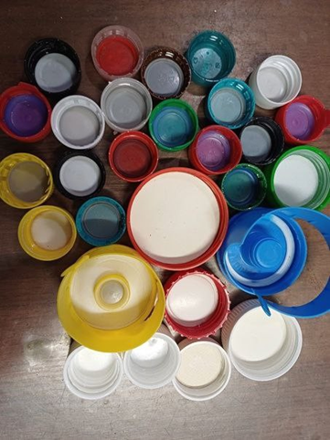

1. Последовательно разложить крышки в емкости в соответствии с цветной маркировкой.

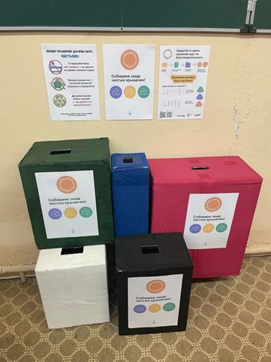

1. По мере наполнения емкостей пересыпать из них крышки в мешки с соответствующей цветной маркировкой.

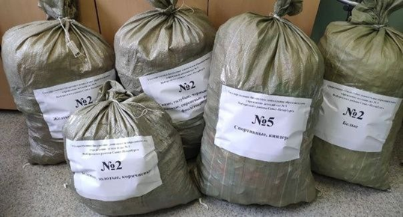

# ПЕРЕЧЕНЬ ИСПОЛЬЗУЕМОГО ОБОРУДОВАНИЯ, ИНСТРУМЕНТОВ И РАСХОДНЫХ МАТЕРИАЛОВ.

**3.1 Школьники, студенты/специалисты**

|  |  |  |  |
| --- | --- | --- | --- |
| **ОБОРУДОВАНИЕ НА ОДНОГО**  **УЧАСТНИКА** | | | |
| **№ п/п** | ***Наименоване*** | **Краткое описание (характеристики)** | **Необходимое количество** |
|  | Школьник | Вторичное сырье (пластиковые крышки: цветная смесь полиэтиленовых и полипропиленовых крышек)  Пластиковые ведра (4-5л) с маркировкой | 1 мешок  7 шт. |
|  | Студент/ Специалист | Вторичное сырье  Пластиковые ведра (4-5л) с маркировкой | 1 мешок.  12 шт. |

1. **МИНИМАЛЬНЫЕ ТРЕБОВАНИЯ К ОСНАЩЕНИЮ РАБОЧИХ МЕСТ С УЧЕТОМ ВСЕХОСНОВНЫХ НОЗОЛОГИЙ.**

|  |  |  |  |
| --- | --- | --- | --- |
|  | **Площадь, м.кв.** | **Ширина прохода между рабочими местами, м.** | **Специализированное оборудование, количество.\*** |
| **Рабочее место участника с нарушением слуха** | 3000х1900 | 1,5 м | Для участников с нарушением слуха необходимо предусмотреть:  а) наличие звукоусиливающей аппаратуры, акустической системы, информационной индукционной системы, наличие индивидуальных наушников;  б) наличие на площадке переводчика русского жестового языка (сурдопереводчика);  в) оформление конкурсного задания в  доступной текстовой информации. |
| **Рабочее место участника с нарушением зрения** | 3000х1900 | 1,5 м | Для участников с нарушением зрения необходимо:  а) текстовое описание конкурсного задания в плоскопечатном виде с крупным размером шрифта, учитывающим состояние зрительного анализатора участника с остаточным зрением (в формате Microsoft Word не менее 16-18 пт), дублированного рельефно точечным шрифтом Брайля (при необходимости);   * лупа с подсветкой для слабовидящих; электронная лупа;   б) для рабочего места, предполагающего работу на компьютере - оснащение специальным компьютерным оборудованием и оргтехникой:   * видеоувеличитель; * программы экранного доступа NVDA и   JAWS18 (при необходимости);   * брайлевский дисплей (при необходимости);   в) для рабочего места участника с нарушением зрения, имеющего собаку- проводника, необходимо предусмотреть место для собаки-проводника;  г) оснащение (оборудование) специального рабочего места тифлотехническими ориентирами и устройствами, с возможностью использования крупного рельефно- контрастного шрифта и шрифта Брайля, акустическими навигационными средствами,  обеспечивающими беспрепятственное |

|  |  |  |  |
| --- | --- | --- | --- |
|  |  |  | нахождение инвалидом по зрению - слепого своего рабочего места и выполнение трудовых функций;  д) индивидуальное равномерное  освещение не менее 300 люкс. |
| **Рабочее место участника с нарушением ОДА** | 3000х1900 | 1,5 м | Оснащение (оборудование) специального рабочего места оборудованием, обеспечивающим реализацию эргономических принципов:  а) увеличение размера зоны на одно место с учетом подъезда и разворота кресла- коляски, увеличения ширины прохода между рядами верстаков;  б) для участников, передвигающихся в кресле-коляске, необходимо выделить 1 - 2 первых рабочих места в ряду у дверного проема;  в) оснащение (оборудование) специального рабочего места специальными механизмами и устройствами, позволяющими изменять высоту и наклон рабочей поверхности, положение сиденья рабочего стула по высоте и наклону, угол наклона спинки рабочего стула, оснащение специальным сиденьем, обеспечивающим  компенсацию усилия при вставании. |
| **Рабочее место участника с соматическими заболеваниями** | 3000х1900 | 1,5 м | Специальные требования к условиям труда инвалидов вследствие заболеваний сердечно-сосудистой системы, а также инвалидов вследствие других соматических заболеваний, предусматривают отсутствие:  а) вредных химических веществ, включая аллергены, канцерогены, оксиды металлов, аэрозоли преимущественно фиброгенного действия;  б) тепловых излучений; локальной вибрации, электромагнитных излучений, ультрафиолетовой радиации на площадке;  в) превышения уровня шума на рабочих местах;  г) нарушений уровня освещенности, соответствующей действующим нормативам.  Необходимо обеспечить наличие столов с регулируемыми высотой и углом наклона поверхности; стульев (кресел) с регулируемыми высотой сиденья и положением спинки (в соответствии со  спецификой заболевания). |

|  |  |  |  |
| --- | --- | --- | --- |
| **Рабочее место участника с ментальными нарушениями** | 3000х1900 | 1,5 м | Специальные требования к условиям труда инвалидов, имеющих нервно- психические заболевания:  а) создание оптимальных и допустимых санитарно-гигиенических условий производственной среды, в том числе: температура воздуха в холодный период года при легкой работе - 21 - 24 °C; при средней тяжести работ - 17 - 20 °C; влажность воздуха в холодный и теплый периоды года 40 - 60 %; отсутствие вредных веществ: аллергенов, канцерогенов, аэрозолей, металлов, оксидов металлов;  б) электромагнитное излучение - не выше ПДУ; шум - не выше ПДУ (до 81 дБА); отсутствие локальной и общей вибрации; отсутствие продуктов и препаратов, содержащих живые клетки и споры микроорганизмов, белковые препараты;  в) оборудование (технические устройства) должны быть безопасны и комфортны в использовании (устойчивые конструкции, прочная установка и фиксация, простой способ пользования без сложных систем включения и выключения, с автоматическим выключением при неполадках; расстановка и расположение, не создающие помех для подхода, пользования и передвижения; расширенные расстояния между столами, мебелью; не должна затрудняющая доступность устройств; исключение острых выступов, углов, ранящих поверхностей, выступающих крепежных деталей). |

# ТРЕБОВАНИЯ ОХРАНЫ ТРУДА И ТЕХНИКИ БЕЗОПАСНОСТИ

**5.1 Общие требования охраны труда.**

* к участию в конкурсе допускаются лица, прошедшие инструктаж по охране труда;
* во время проведения конкурса участники не должны нарушать правила поведения, а также соблюдать требования инструкции;
* рабочее место должно быть хорошо освещено, свет должен падать на работу с левой стороны;
* сидеть следует прямо, касаясь корпуса спинки стула. Расстояние от глаз до работы должно быть не менее 35-40 см;
* если какие-то инструменты, материалы не исправны или имеют дефект, то предполагается их замена;
* ножницы класть на стол с сомкнутыми лезвиями;
* не перекусывать нитку зубами и не отрывать её руками, а отрезать ножницами;

во время работы не брать используемые материалы и инструменты в рот.

# 